МБДОУ ЦРР детский сад №12

ПРОЕКТ
«ПУТЕШЕСТВИЕ В СТРАНУ ЛУГОВЫХ ЦВЕТОВ»
(для детей 3-4лет)

Подготовил: воспитатель
Жигалова Лидия Анатольевна,
первая квалификационная категория

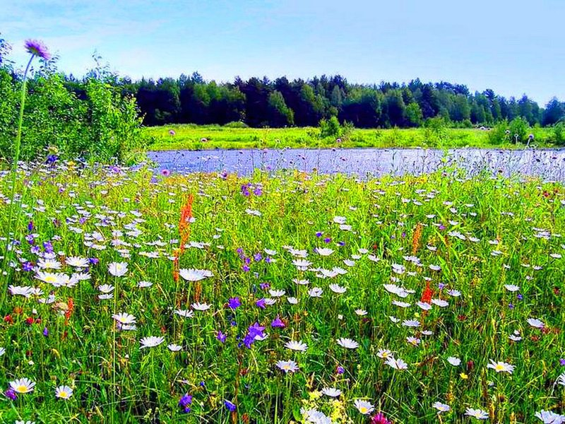

Александров
2019 г.

СОДЕРЖАНИЕ
 | ВВЕДЕНИЕ | 3
I | ЭТАПЫ ОСУЩЕСТВЛЕНИЯ ПРОЕКТА | 4
II | ИСПОЛЬЗУЕМАЯ ЛИТЕРАТУРА | 10
III | ПРИЛОЖЕНИЯ:  ПРИЛОЖЕНИЕ 1. Социально-коммуникативное развитие  ПРИЛОЖЕНИЕ 2. Познавательное развитие  ПРИЛОЖЕНИЕ 3. Речевое развитие  ПРИЛОЖЕНИЕ 4.Художественно-эстетическое развитие  ПРИЛОЖЕНИЕ 5.Физическое развитие  ПРИЛОЖЕНИЕ 6. Работа с родителями | 11

ВВЕДЕНИЕ

Умение жить в согласии с природой и окружающей средой следует начинать воспитывать с раннего детства. В результате при ознакомлении детей с природой открываются широкие возможности для их экологического воспитания.
Актуальность проекта на тему «Путешествие в Страну луговых цветов» Экологическое воспитание – одно из основных направлений в системе дошкольного образования, это способ воздействия на чувства детей, их сознание, взгляды и представления.Дети испытывают потребность в общении с природой. Они учатся любить природу, наблюдать, сопереживать, понимать, что наша Земля не сможет существовать без растений, так как они не только помогают нам дышать, но и лечат от болезней.
Цветы – это не только красота, но часть живой природы, которую надо беречь, охранять и знать. Знать строение цветка, его внешний вид, особенности, целебные свойства. И, конечно же, важно развивать желание ребенка быть творцом этой красоты.
Чем глубже ребёнок познаёт таинства окружающего мира, тем больше у него возникает вопросов. Основная задача взрослого состоит в том, чтобы помочь ребёнку самостоятельно найти ответы на вопросы. Для того чтобы удовлетворить детскую любознательность, привить первые навыки активности и самостоятельности мышления, мной были созданы условия для поисково-исследовательской деятельности малышей.
Образовательные области: социально-коммуникативное развитие, познавательное развитие, речевое развитие, художественно-эстетическое развитие, физическое развитие
Тип проекта - познавательный
Участники: воспитатель, дети 2-ой младшей группы, родители.
Вид- групповой, по времени –в течение учебного года

I. Этапы осуществления проекта

Первый этап – начальный – определение цели, задач, методов осуществления, ожидаемые результаты
Цель (проблема):
- знакомство детей с многообразием луговых растений;
- воспитание нравственных качеств и эстетических чувств, развитие творчества.
Задачи:
Обучающие:
Формировать представление детей о многообразии луговых растений (растение в природе), об изменениях в природе, связанных с приходом весны, бережное отношение к цветам, умение видеть и чувствовать их красоту, желание сохранять и беречь природу
Развивающие:
Развивать фантазию, словарный запас, двигательную активность.
Воспитывающие:
Воспитывать самостоятельность, доброжелательность,
Поддержка родителей (законных представителей) в воспитании детей, содействие и сотрудничество детей и взрослых.
Методы и средства:
вопросы к детям, показ способов действия, объяснения, индивидуальная работа, игровые и проблемные ситуации, предоставление выбора материалов, оборудования, предоставление права в высказываниях и т.п.
Ожидаемые результаты: Знание названий цветов. Бережное отношение детей к природе. Пополнение словаря. Воспитание чувства бережного отношения к живому.

Второй этап – подготовительный: выбор форм и способов работы с детьми, а также методов и средств решения поставленных целей и задач

№п\п | Направления | Формы и методы реализации  проекта | Примечание
1 | Социально-коммуникативное развитие | Тематические беседы | Приложение 1  - Тема: "Луговые цветы";  - Тема: "Почему надо бережно относиться к растениям в природе:«Не рвите одуванчики»
2 | Познавательное развитие | Познавательные занятия по изучению растений | Приложение 2  Конспекты занятий:  - «Три цветочка для мамы»,  - «Прогулка на цветочную поляну»
3 | Речевое развитие | Чтение стихов, заучивание, использование загадок, чтение рассказов и сказок о цветах, упражнения по развитию речи | Приложение 3  - Стихи для чтения детям:  Как появились ромашки?(В. Орлов);  На лугу (И. Суриков);  Одуванчик (Г. Виеру);  Одуванчик  З. Александрова, Одуванчик  (С.Шушкевич),  Ромашка  (М. Познанская).  - Стихи для заучивания:Колокольчик голубой  (Е. Серова);  Одуванчик (Е. Серова).  - Загадки: про василёк, ромашку, одуванчик, мак, колокольчик, клевер.  - Рассказы о луговых цветах сиспользованием иллюстраций: одуванчик,колокольчик, василёк, ромашка, Иван-да Марья, клевер.  - Сказки о цветах:«Про цветок Иван-да-Марья»;  "Пора просыпаться" (Ирина Сафаргулова),  «Радостный Цветок» (Татьяна Домаренок).  -Упражнения на развитие речевого дыхания и силы голоса:  Упражнение 1.  «Лети, бабочка!»(Д.Н. Колдина: Игровые  занятия с детьми 2-3 лет, стр. 110.),  Упражнение 2.  «Чей одуванчик дальше улетит?»(Фомичева М.Ф. «Воспитание у детей правильного произношения», стр. 148),  - Развитие мелкой моторики:  Пальчиковая гимнастика «Ромашки»(О. И. Крупенчук: Тренируем пальчики-развиваем речь! Младшая группа детского сада, стр. 30),  Пальчиковая гимнастика «Алые цветы»(Т. М. Бондаренко: Физкультурно-оздоровительная работа с детьми 4-5 лет в ДОУ, стр.189),  Пальчиковая гимнастика «Цветы»(О. И. Крупенчук Тренируем пальчики - развиваем речь! Средняя группа детского сада, стр. 30),  - Координация речи с движениями. Упражнения:  «Мы на луг пойдём гулять…»  (О. А. Новиковская: Конспектыкомплексных занятий с детьми 3-4 лет, стр. 113),  «Цветочная разминка»  (Т. М. Бондаренко: Физкультурно-оздоровительная работа с детьми 4-5 лет в ДОУ, стр.154).
4 | Художественно-эстетическое развитие | Использование техники  нетрадиционного рисования – пальчиками, ладошками и губкой. | Приложение 4  Конспект занятия по изобразительной деятельности  Тема: «Цветы на лугу»
5 | Физическое развитие | Комплексы утренней и пальчиковой гимна стики,  физкультминутки, подвижные игры | Приложение 5  - Комплекс утренней гимнастики "Цветы",  - Пальчиковая гимнастика «Цветы»,  - Физкультминутки:  «Одуванчик»,  «Бабочка»,  «Лепестки»,  «На лугу растут цветы»,  «Наши алые цветки»,  «Раз — цветок, два — цветок».  - Подвижные игры«Венок», «Найди свой цветок»
6 | Предметно-развивающая среда | 1. Уголок творчества  - раскраски с образцом раскрашивания для самостоятельного творчества;  - альбом с иллюстрациями «Луговые цветы»;  -выставка творческих работдетей, родителей;  2. Книжный уголок  - книги о весне, лете, цветах;  - альбом со стихами  и загадкамина тему «Цветы луговые»;  3. Дидактические игры: «Найди по описанию», «Лото – растения», «Подбери цветку листок и  лепесток», «Большие и маленькие»,  «Найди в букете такой же цветок»;  - пальчиковые игры по цветочной тематике.
7 | Работа с родителями | Ознакомительные беседы о проекте, помощь в предоставлении наглядного материала (книги, открытки, плакаты и др.), участие в выставке рисунков "Наши любимые цветы", консультации | Приложение 6  Консультация для родителей:  Тема: «Прививаем детям любовь к природе»

Третий этап – практический:
реализация намеченной работы (Приложения)

Четвёртый этап – заключительный:
- подведение итогов;
- презентация по теме "Путешествие в страну Луговых цветов";
- перспективы: В дальнейшем способствовать слиянию ребёнка с природой, формировать эстетическое отношение к ней, углублять знания. Совершенствовать навыки, поддерживать индивидуальность. И тогда ребёнок проявит интерес к познавательно-исследовательской деятельности, будет самостоятельно и творчески осваивать новые способы исследования.

II. ИСПОЛЬЗУЕМАЯ ЛИТЕРАТУРА

- Деркунская В.А. «Воспитываем, обучаем, развиваем дошкольников в игре» - Москва : Педагогическое сообщество России, 2005;
- Бондаренко. А. К. Дидактические игры в детском саду: кн. для воспитателя детского сада / А. К. Бондаренко. - М: Просвещение, 1991;
- Воронкевич, О. А. «Добро пожаловать в экологию» + CD / - СПб.: Детство-Пресс, 2001;
- Гризик Т.И. «Познаю мир» - Москва: Просвещение, 2007;
- Ушакова О.С. «Развитие речи и творчества дошкольников» М Сфера 2003;
- Ушакова О.С. «Знакомство с литературой детей 3 -5 лет» - Москва: Сфера, 2009;
- Павленко И.Н., Родюшкина Н.Г. «Развитие речи и ознакомление с окружающим миром в ДОУ» М Сфера 2007;
- Лыкова И.А. Изобразительное творчество в детском саду. Занятия в изостудии – М.: Карапуз-дидактика, 2008;
- Синкевич В.В. - «Физкультура для малышей» М, Детство – пресс. 2002.
10. rodnaya tropinka.ru . Рассказы о луговых и полевых цветах

III. ПРИЛОЖЕНИЯ
ПРИЛОЖЕНИЕ 1. Социально-коммуникативное развитие
ПРИЛОЖЕНИЕ 2. Познавательное развитие
ПРИЛОЖЕНИЕ 3. Речевое развитие
ПРИЛОЖЕНИЕ 4.Художественно-эстетическое развитие
ПРИЛОЖЕНИЕ 5.Физическое развитие
ПРИЛОЖЕНИЕ 6. Работа с родителями

